Акция #ОКНА_ПОБЕДЫ
МДОУ «Детский сад № 175»
Лейбович Татьяна Валерьевна – воспитатель
Лейбович Милана – старшая комбинированная группа

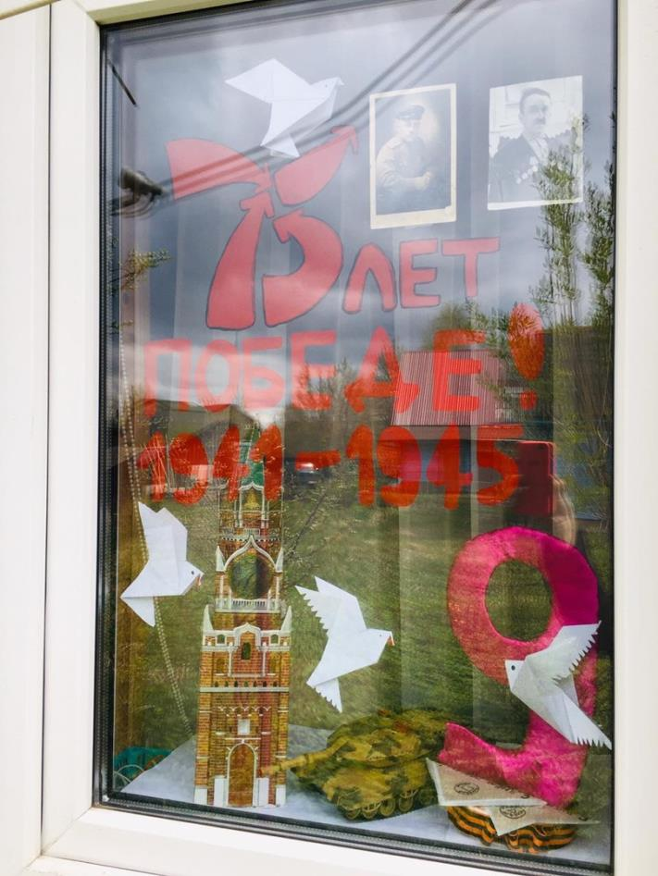

Кузнецова Евгения Николаевна – учитель-логопед
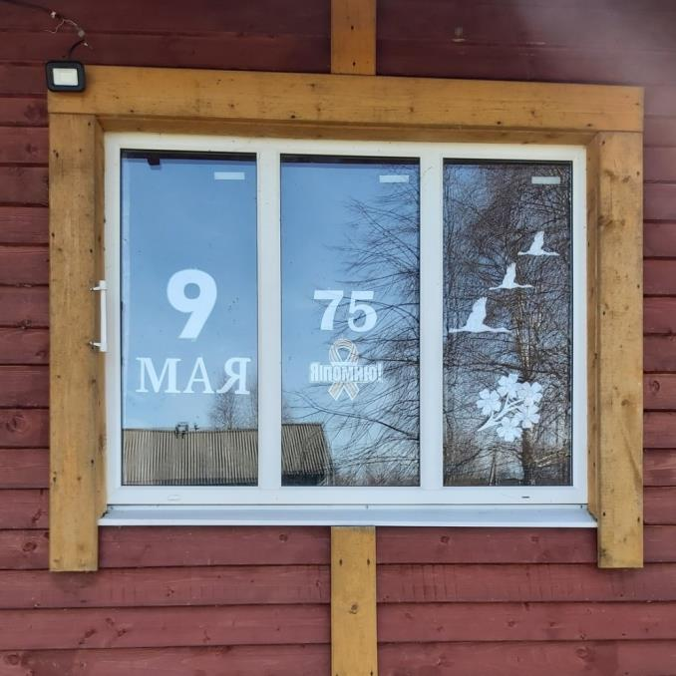

Валикова Ирина Сергеевна – воспитатель
Валикова Катя, Валиков Максим.
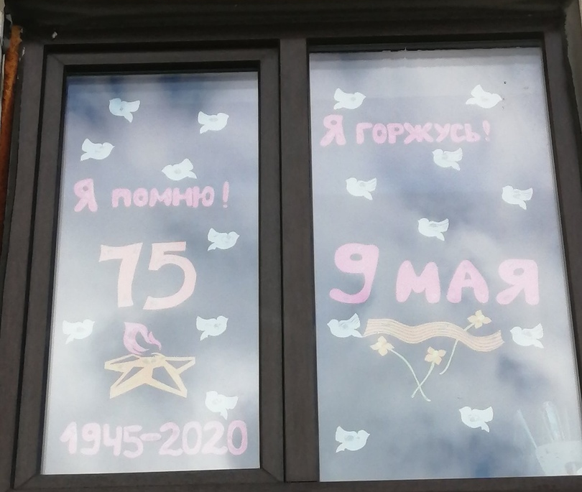

Семья Назаровых
Назаров Артем – подготовительная комбинированная группа
Назарова Дарья – 2-я младшая группа.
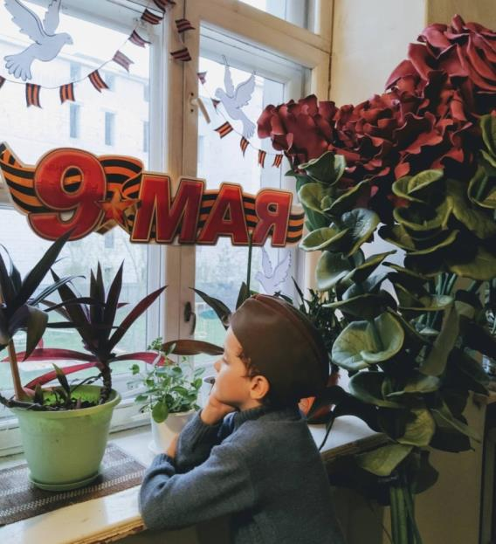

Силина Оксана Александровна - младший воспитатель
Силин Александр
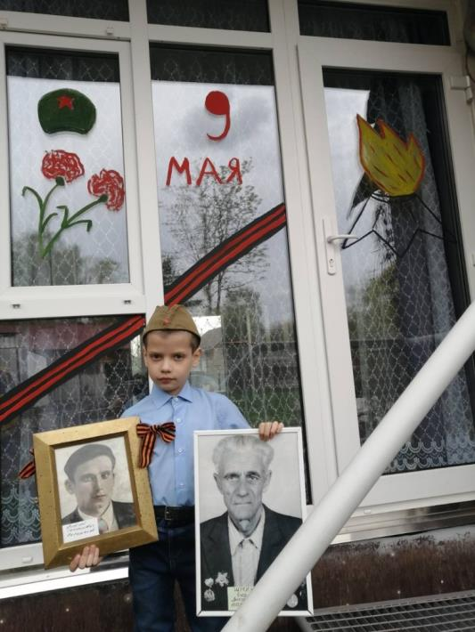

Семья Чухниных
Чухнин Максим – 2-я младшая группа.

